**中交南沙投资发展有限公司**

**2014**

**年**

**校**

**园**

**招**

**聘**

**简**

**章**

**一、企业简介：**

中交南沙投资发展有限公司（以下简称公司），成立于2013年8月19日，注册资本20亿元人民币，为中国交通建设股份有限公司（世界500强企业）的全资子公司。

中国交通建设股份有限公司（以下简称中国交建），注册资本161.7亿元人民币，是国资委监管的中央企业，是中国最大的港口设计及建设企业，世界领先的公路、桥梁设计及建设企业，世界第一的疏浚企业，全球最大的集装箱起重机制造商，2012年资产总额超过4400亿元，排名世界500强第216位。

公司作为中国交建的全资子公司，其设立是为了积极响应广东省、广州市推进重点工程项目的投资开发需要，同时也是落实中国交建打造“五商”中交总体思路（“五商”即全球知名的工程承包商、城市综合开发运营商、特色房地产商、基础设施综合投资商、海洋重型装备与港口机械制造及系统集成总承包商）的积极实践。公司将着重于“城市综合开发运营商”、“特色房地产商”、“基础设施综合投资商”的实践，特别顺应中国特色城镇化建设的潮流，努力创新中国交建的“城市综合运营商”的商业模式。

公司以南沙新区建设为起点，立足华南区域，经营范围包括城市综合开发运营，城市基础设施投资建设，房地产投资开发，规划设计，工程管理服务及相关的金融投资等。

**我们的口号：**顺应中国城镇化建设的潮流，与城市共同成长；

**我们的使命：**打造国内一流的城市综合开发运营商、特色房地产商、基础设施综合投资商；

**我们的目标：**到2016年公司利润超10亿元，排名中国交建下属全资子公司盈利前十位；到2020年公司资产总额超500亿元；

**我们的实力：**公司是中国交建实施升级转型的重大战略部署，具备与政府良好的关系、具有超强的融资能力和资源整合能力、拥有一流的人才队伍，以及现代化的企业管理制度。

我们将为您施展才华的平台；为您提供事业成长的广阔空间。我们真诚邀请优秀的莘莘学子加入我们的团队，携手共进，共创美好明天。

**二、企业组织架构：**

**（一）公司组织结构图**

**中交南沙投资发展有限公司**

监事

董事会

经营班子

子分公司

事业部

总部职能部门

财务部

建设管理部

金融部

人 力 资 源 部〔组 织 人 事 处〕

战略与运营管控中心

办 公 室〔党 群 工 作 部〕

〔〔〕党群工作部

城市综合开发事业部

房地产事业部

特许项目事业部

广州南沙中交建设

风险管控部

（二）城市综合开发事业部组织架构图

专责公司总经理

副总经理

副总经理

副总经理

副总经理

部门总监

部门总监

部门总监

部门总监

部门总监

部门总监

成本合约部

财务资金部

建设管理部

综合管控部

规划产业部

投资发展部

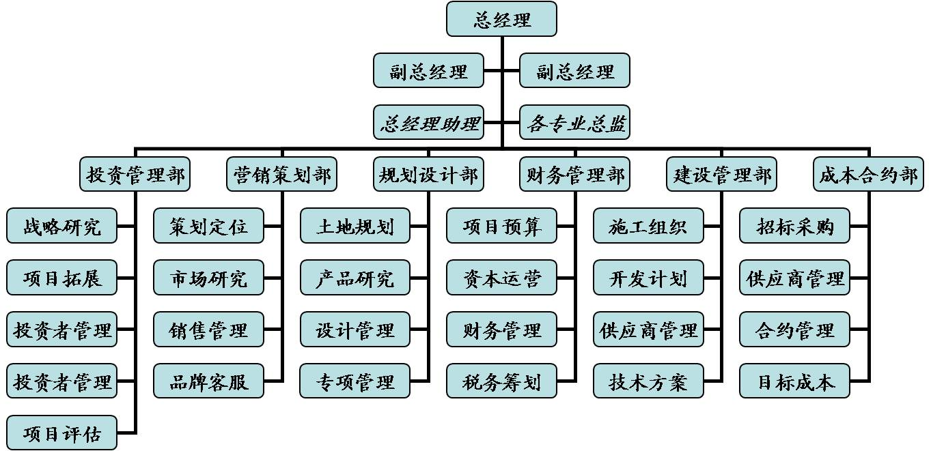**（三）房地产事业部组织架构图**

**三、公司人力资源政策**

人才，是公司持续发展的宝贵资源，公司刚刚成立，我们初步组建了一支高学历、专业能力强、工作经验丰富的创业团队。随着公司业务的发展，我们需要各类人才加入到我们的团队。对人才我们始终抱有求贤若渴的态度。

1、薪酬、社保与年金制度：公司严格按照规定为每位员工缴纳养老、医疗、工伤、生育、失业保险，并根据国家和当地政策规定规范住房公积金管理，按最高比例缴纳。为员工购买意外伤害（交通）、重大疾病保险等商业保险，不断改善员工福利待遇。

2、企业年金：公司在参加基本养老保险的基础上，为改善员工退休后的基本养老保险待遇。

3、公司刚刚起步，正与咨询公司一起搭建和完善公司薪酬体系。我们重视员工收入的稳步提升，将建立科学的现代企业薪酬分配体系，使员工得到实惠。

4、应届毕业生第一年平均收入：6~8万元。

**四、招聘专业：**

**工程类：**建筑学、城市规划、工民建、港口与航道工程、土木工程、道路与桥梁、水利工程、岩土工程、结构工程、土地地理信息等；

**管理类：**人力资源管理、工商管理（MBA）、行政管理、法学、中国语言文学、工程管理（造价）等；

**财经类：**财务管理、会计学、统计学、金融学、税务学、区域经济学、产业经济学、房地产经济与管理、城市经济学、商业经济学等。

**五、岗位要求：**

1、本科以上学历，研究生优先考虑；

2、专业对口，学生干部、党员、英语六级的优先；

3、身体健康、道德品行好、有团队精神。

**六、联系人及联系方式：**

有意加盟公司的应聘者请将个人简历、学历、学位、专业技术职称、职业资格证书等有效证件复印件，应聘岗位，待遇要求，联系方式等寄往广州市珠江新城临江大道57号中和广场33A楼杨小姐收，或发邮件至zjnszhaopin@163.com（请勿以附件形式发送）。我们将慎重对待每一份应聘资料，合则约见。

**联系人：黄先生 蔡先生 联系电话：13380088056 13560062620**